Анализ работы учителей начальной школы МОУ СОШ №22 за 1 полугодие 2010года.

В 2010 – 2011 учебном году в состав методического объединения учителей начальных классов МОУ СОШ №22 входит 10 педагогов.
Начальная школа работает в режиме шестидневной учебной недели, в 2 смены
(в 1 –ую – 6 классов, во 2 – ую – 4 класса). Ведётся обучение по программе: УМК «Школа 2100».
Ф. И. О. | класс | УМК | категория
Иголкина Т. Г. | 1 А | УМК «Школа 2100» | I КК
Волкова Е. А. | 1 Б | УМК «Школа 2100» | II КК
Косокина О. Г. | 1 В | УМК «Школа 2100» | II КК
Геросименко В. И. | 1 Г |  | II КК
Михнова Н. А. | 2 А | УМК «Школа 2100» | I КК
Шепецкая М. Л. | 2 Б | УМК «Школа 2100» | -
Ерошкина О. П. | 3 А | УМК «Школа 2100» | II КК
Ивченко Е. В. | 3 Б | УМК «Школа 2100» | I КК
Хисматулина Е. В. | 4 А | УМК «Школа 2100» | I КК
Лоренц Г. С. | 4 Б | УМК «Школа 2100» | II КК

В этом учебном году вышли на аттестацию Лоренц Г. С, Иголкина Т. Г, Косокина О. Г, Ерошкина О. П.

Работа МО строилась в соответствии с целями и задачами, определёнными для всего педагогического коллектива школы.
Цель: пути повышения качества обучения и воспитания учащихся в условиях реализации национальной инициативы «наша новая школа».

Повышения качества педагогического труда и уровня педагогической культуры каждого учителя отразилось через:
- Работу с аттестуемыми учителями.
- Работу с учителями по темам самообразования (обсуждение и отработка единых режимных моментов при ведении «папок по самообразованию»;
- Идёт сотрудничество и ГИМЦ – наши педагоги посещают мероприятия по плану ГИМЦ

Тематика заседаний МО спланирована с учётом тем общешкольных педсоветов. На заседаниях МО изучались нормативные документы, рассматривались теоретические вопросы, анализировалась практическая работа.
- В рамках аттестации мастер – класс дала Иголкина Т. Г.
- В рамках участия в школьном педсовете «Педагогический контроль, мониторинг в процессе образования и воспитания» подготовила выступление Ерошкина О. П.
Прошло 3 заседания МО.
- Знакомство с методической литературой.
Подготовлены выступления:
№ | Ф. И. О. | Тема выступления
1 | Ерошкина О. П. | «Формирование универсальных учебных действий на уроках русского языка»
2 | Косокина О. Г. | «Формирование УУД на уроках русского языка в 1 классе»
3 | Ивченко Е. В. | «Формирование УУД во внеурочной и урочной деятельности»
4 | Шепецкая М. Л. | «Игровые технологии в начальной школе»
5 | Волкова Е. А. | «Применение современных образовательных технологий в начальной школе».
6 | Михнова Н. А. | «Технология мини – проектов в начальной школе».
7 | Лоренц Г. С. | «Рекомендации по развитию универсальных учебных действий».

Организация работы по преемственности между МО начальной и средней школы:
- Проведение срезовых работ по предметам.
- Совещание при директоре.
- Посещение, анализ уроков.

Организация работы по адаптации первоклассников.
- Встречи учителей с родителями.
- Праздники для первоклассников.
- Посещение, анализ уроков.

Организация работы по преемственности с ДОУ.
- Ведутся подготовительные курсы для будущих первоклассников на базе МОУ СОШ№22 (Хисматулина Е. В, Лоренц Г. С.)
- Ведутся подготовительные курсы для будущих первоклассников на базе МОУ ДОУ №126 (Лоренц Г. С.)

Организация работы по набору в первый класс:
- Сбор данных, уточнение списков по микроучастку.
- Посещение семей.
- Проведение родительских собраний в МОУ ДОУ №126, №100,
- Работа подготовительных курсов на базе школы.
- Работа подготовительных курсов на базе МОУ ДОУ №126

Коллектив МО учителей начальной школы осуществляет реализацию воспитательных задач. Они состоят в целенаправленном формировании социально – адаптированной личности. Поставленные задачи достигались через следующие направления:
- Экологическое воспитание
- Патриотическое воспитание.
- Развитие здоровой личности.
- Охрана здоровья.
Работа строилась с завучем по ВР Чеботарь М. В., вожатой Аладинской Н. Н. В этом полугодии продолжено сотрудничество со школьным библиотекарем Нестеровой Т. Э, тесная работа продолжается с филиалами библиотеки им. Островского. Продолжается активная работа с мед. Работником, учителями физической культуры, психологом школы, социальным педагогом.

№ | Ф. И. О. учителя | класс | Название мероприятия | уровень | Результат
1 | Хисматулина Е. В. | 4 А | «Мы весёлые туристы», посвященному Всемирному Дню туризма. | город | Диплом 3 место
2 | Хисматулина Е. В. | 4 А | Игра «Что?, Где?, Когда?» | город | участие
3 | Ерошкина О. П. | 3 А | Игра «Новогоднее путешествие» | город | участие

Педагоги МО начальной школы участвуют в интернете на сайтах.

№ | Ф. И. О. | Название мероприятия | результат
1 | Хисматулина Е. В, | Видеоконференция «Управление качеством образовательного процесса в условиях новых образовательных стандартов» | Диплом
2 | Иголкина Т. Г. | Семинар – тренинг «Урок в начальной школе 21 века: проектирование, реализация, анализ» | диплом
3 | Михнова Н. А. | Семинар – тренинг «Урок в начальной школе 21 века: проектирование, реализация, анализ» | диплом

Приложение.

Мастер – класс.

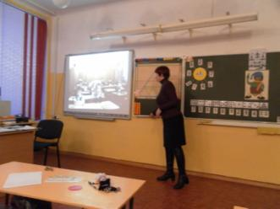

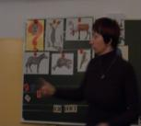
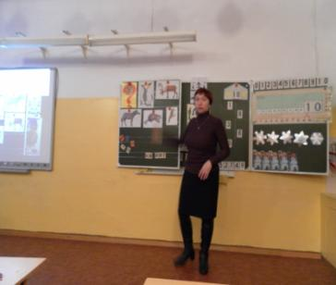

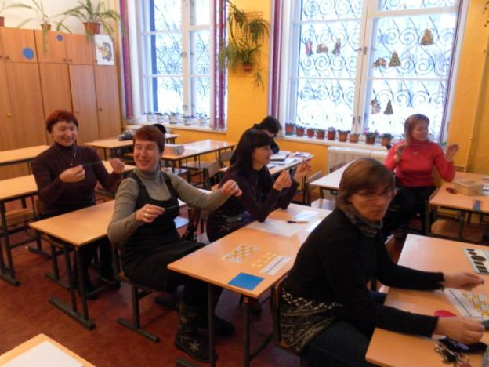

Новогоднее оформление

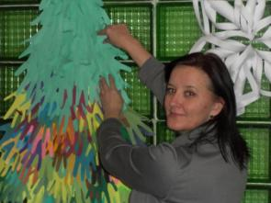

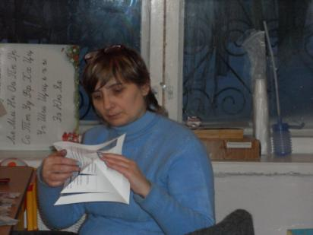

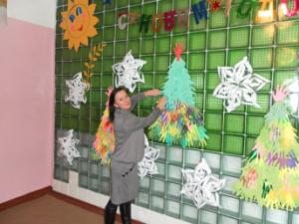

Сотрудничество с психологом школы.

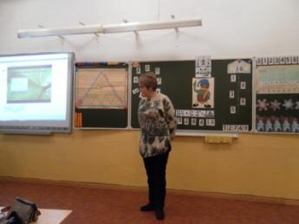

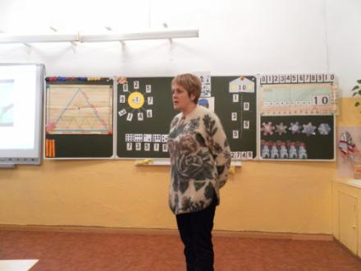

Сотрудничество с библиотекой.

